**Clase 11 “Adición y sustracción de fracciones impropias y números mixtos”**

**Asignatura:** Educación Matemática **Curso:** Sexto básico

**Fecha:** Desde 08 al 12 de junio 2020  **Docente:** Virginia Ávila Retamal.

**Nombre del Alumno: ___________________________________________________________________**

**I.- Objetivo de Aprendizaje:**

**OA 8:** Resolver problemas rutinarios y no rutinarios que involucren adiciones y sustracciones de fracciones propias, impropias, números mixtos o decimales hasta la milésima.

**II.- Contenido:** Fracciones, números decimales.

**III.- Objetivo de la clase**: Resolver adiciones y sustracciones con fracciones impropias y número mixto

**IV.- Indicaciones generales:**

1-. Escribe en el cuaderno de matemática la fecha y el objetivo de la clase

2-. Resuelve cada ejercicio en la guía.

4-. Si tienes dudas consultar a la docente por correo electrónico [pie.avilar@gmail.com](mailto:pie.avilar@gmail.com)

**Observa el siguiente video:**

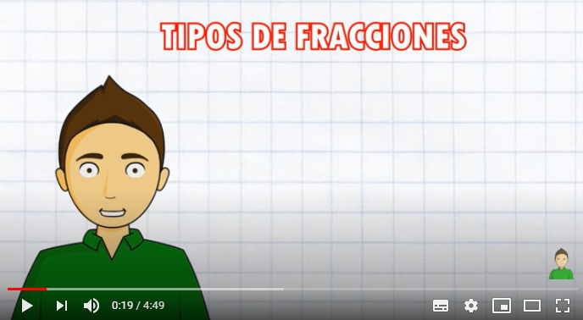 <https://www.youtube.com/watch?v=7Xvlv3SCA4c&t=2s>

**Conceptos que debemos conocer para resolver la guía:**

Una fracción impropia también puede escribirse como un **número mixto**. Los números mitos contienen un número entero y una fracción propia. Ejemplos de números mixtos incluyen  y .

Veamos un ejemplo rápido. Abajo se muestran tres pizzas completas que están cortadas en cuatro rebanadas cada una. Hay también una cuarta pizza, pero alguien se ha comido una rebanada, dejando sólo tres piezas.

|  |  |  |  |  |
| --- | --- | --- | --- | --- |
|  |  |  |  |  |

Puedes usar fracciones para comparar el número de rebanadas que tienes con el número de rebanadas que conforman el *conjunto*. En ésta imagen, el denominador es el total de rebanadas que hacen *una* pizza completa, que es 4. El número total de rebanadas de pizza, que es 15, representa el numerador.

Puedes usar una fracción impropia  para representar la cantidad total de pizza. Piensa: “Cada pizza está cortada en 4 pedazos iguales, y hay 15 pedazos en total. Por lo que la cantidad total de pizzas es .”

Cuando viste las imágenes de las pizzas, probablemente notaste que hay 3 pizzas completas y una pizza a la que le falta una rebanada. Si bien puedes usar la fracción impropia  para representar la cantidad total de pizza, tiene más sentido usar un número mixto – una fracción que incluye una parte entera y una fraccional. Para el escenario de las pizzas, puedes usar la fracción mixta .

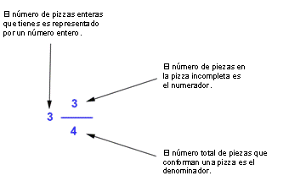

El número mixto  puede ser más fácil de entender que la fracción impropia . Sin embargo, ambas formas son maneras legítimas de representar la cantidad de pizza

**V.- Actividad a desarrollar**

***Escribe en el recuadro de la derecha, la fracción impropia que representada en cada una de las siguientes cuadrículas:***

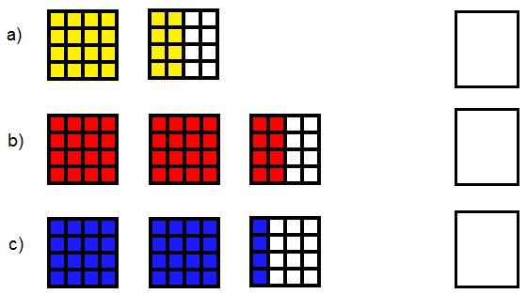

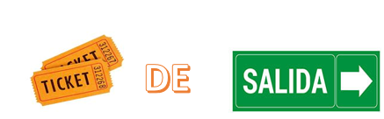

***Escribe la Fracción impropia representada en las siguientes imágenes***

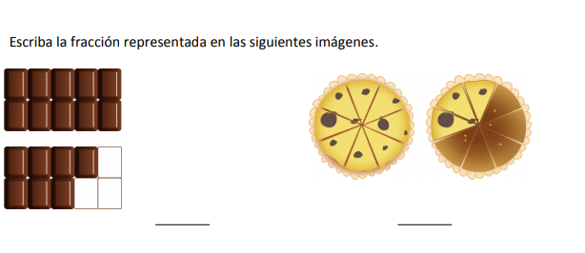



**VI.-** **Retroalimentación:** La retroalimentación se realizará mediante correo electrónico o de manera presencial los días miércoles de 9:00 a 12:30.

**VII.- Fecha de envío:** Miércoles 17 de Junio

**VIII.- Cómo y/o donde enviar:** Enviarlas al siguiente correo [pie.avilar@gmail.com](mailto:pie.avilar@gmail.com) con tu nombre y apellido. Si no utilizas correo el día de entrega es Miércoles 17 de Junio en el establecimiento